**KYORITSU 2204R**

**PINCE AMPÈREMÉTRIQUE FLEXIBLE NUMÉRIQUE TRMS**

**400A CA CAT IV 600V**

**Mode d’emploi**





**1. CONSIGNES DE SÉCURITÉ**

Cet instrument a été conçu et testé en conformité avec la norme de sécurité IEC 61010 pour instruments de mesure électroniques. Il a été délivré dans les meilleures circonstances après avoir passé un contrôle rigoureux. Ce manuel contient des avertissements et des consignes de sécurité qui doivent être respectés par l'utilisateur afin de maintenir l'instrument en parfaite condition d'utilisation. Lisez d'abord attentivement ces instructions avant d'utiliser l'instrument.

**AVERTISSEMENT**

•Lisez et assimilez les instructions avant d'utiliser l'instrument.

•Gardez le manuel à proximité pour une consultation rapide.

•Utilisez l'instrument uniquement pour les applications pour lesquelles il a été développé.

•Comprenez et suivez les instructions de sécurité contenues dans ce manuel.

Il est essentiel de suivre ces instructions. Le non-respect de celles-ci peut altérer les dispositifs de protection intégrés dans cet appareil et peut provoquer des lésions corporelles ou endommager l'instrument et/ou l'appareillage à tester.

symb-manuel-handleidingCe symbole sur l'instrument renvoie l'utilisateur aux chapitres correspondants du manuel, ceci à des fins de sécurité. Il est très important de lire les instructions accompagnées de ce symbole.

**symb-manuel-handleidingDANGER**

Indique des situations ou des actions susceptibles de causer des lésions corporelles, parfois fatales.

**symb-manuel-handleidingAVERTISSEMENT (WARNING)**

Indique des situations ou des actions qui peuvent causer des blessures graves, parfois fatales.

**symb-manuel-handleidingATTENTION (CAUTION)**

Indique des situations ou des actions susceptibles de causer des blessures ou d'endommager l'instrument.

**DANGER**

•Ne faites jamais de mesures sur un circuit dans les catégories suivantes : catégorie IV > 600V et catégorie III  
 > 1000V.

•Ne procédez à aucune mesure à proximité de gaz inflammables. Ceci peut provoquer des étincelles qui à leur  
 tour peuvent causer une explosion.

•N'utilisez pas l'instrument si le boîtier ou vos mains sont mouillées.

•Respectez l’entrée maximale autorisée dans chaque gamme de mesure.

•N’ouvrez pas le compartiment des piles pendant la mesure.

•Portez un équipement protecteur isolant afin d'éviter un choc électrique en manipulant le circuit à tester ou

les environs.

•Ne procédez à aucune mesure en cas d'anomalie (p.ex. : un câble fissuré, un couvercle mal fixé.

•Utilisez l'instrument uniquement pour les applications pour lesquelles il a été développé, sinon la sécurité ne  
 peut être assurée, cela pourrait causer des dommages à l’instrument et entraîner des blessures graves.

symb-manuel-handleiding**AVERTISSEMENT**

•Ne faites jamais de mesures dans des conditions anormales, ex. un boîtier endommagé ou si des composants électriques non blindés sont visibles sur l’instrument ou sur les cordons de test.

•Vérifiez que le fonctionnement soit correct sur une source fiable avant l'utilisation ou prenez des mesures d'après les indications de l'instrument.

•N'installez pas de pièces de rechange et ne modifiez pas l'instrument. Renvoyez l'appareil à votre distributeur Kyoritsu pour toute réparation ou pour réétalonnage.  
•Ne remplacez pas les piles lorsque l’instrument ou vos mains sont mouillées.

•Assurez-vous que la pince est déconnectée de l’objet à tester et que l’instrument est éteint avant d’ouvrir le couvercle du compartiment des piles avant de les remplacer.

symb-manuel-handleiding**ATTENTION**

•L'utilisation de cet instrument est limitéE aux applications domestiques, commerciales et en milieu industriel léger. De fortes interférences électromagnétiques ou de puissants champs magnétiques générés par des hauts courants peuvent causer un dysfonctionnement de l'appareil.

•Placez le sélecteur de fonction sur une position appropriée avant de commencer une mesure.

•Cet instrument n’est pas étanche à l’eau, il ne doit pas entrer en contact avec l’eau.

•Débranchez l’instrument après utilisation. Enlevez la pile si vous rangez l’instrument en cas de non-utilisation prolongée.

•N’exposez pas l’instrument au soleil, à des températures élevées, à l’humidité ou à la rosée.

•Utilisez un chiffon humide et un détergent neutre pour nettoyer l’instrument. Ne pas utiliser de produits abrasifs ni de solvants.

**Symboles utilisés dans ce manuel**

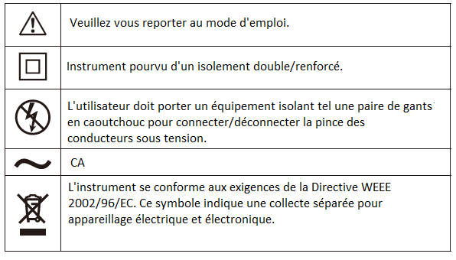

**Catégories de mesure (catégories de surtension)**

Afin d'assurer la sécurité d'utilisation des instruments de mesure, la directive IEC61010 a établi des normes de sécurité pour les différents environnements électriques et les a subdivisés en catégories de O à CAT IV, dénommées catégories de mesure. Les catégories portant un numéro plus élevé correspondent à des environnements électriques avec une plus grande énergie momentanée. En conséquence, un instrument de mesure développé pour des environnements de la CAT III pourra supporter une plus grande énergie momentanée qu'un instrument de la CAT II.O : Des circuits électriques qui ne sont pas directement connectés au réseau électrique.

CAT II: Des circuits électriques primaires d'un appareillage connecté à une prise de courant CA via un cordon d'alimentation.

CAT III: Des circuits électriques primaires d'un appareillage connecté directement au tableau de distribution, et des lignes d'alimentation du tableau de distribution jusqu'à la prise de courant.

CAT IV: Le circuit à partir de la distribution d'électricité jusqu'à l'entrée de courant et vers le compteur kWh et le tableau électrique principal.

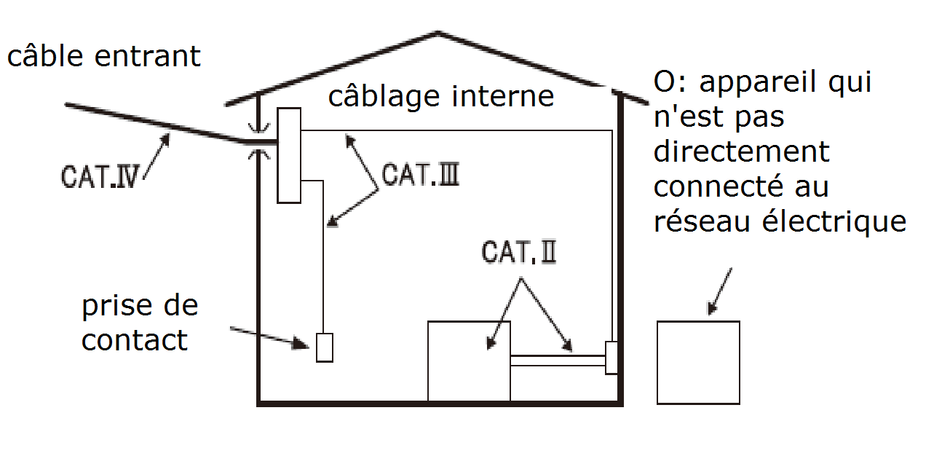

**2. CARACTÉRISTIQUES**

* Flexible et légère avec bobine à air
* Plages de mesures très larges jusqu’à 400A (4A/40A/400A)
* Affichages TRMS
* Fonction sauvegarde de données
* Fonction MIN MAX
* Fonction mise en veille automatique
* Conçu pour répondre aux normes de sécurité suivantes : IEC 61010-1 (CAT III 1000V/ CAT IV 600V Degré de pollution 2)

**3. SPÉCIFICATIONS**

Gamme de mesure et précision (23°C ± 5°C, H.R. 80% ou moins)

|  |  |  |  |
| --- | --- | --- | --- |
| Gamme | Gamme d’affichage | Précision garantie dans la gamme | Précision |
| 4A | 0.020 – 4.199 | 0.020 – 4.000 | ±3% aff ±5 dgt  (45 – 500Hz)  (au centre du cercle formé par la pince flexible) |
| 40A | 0.03 – 41.99 | 0.20 – 40.00 |
| 400A | 0.3 – 419.9 | 2.0 – 400.0 |

* Les mesures au début de la gamme d’affichage sont réduites à 0

Facteur de crête (CF) : • pleine échelle CF < 1.6

• demi-échelle CF < 3.2

Les valeurs de crête effectives sont √ 2 fois les valeurs maximales de chaque gamme.

•Influence de la position du capteur

La précision de mesure est garantie lorsque l’objet mesuré est placé au centre du capteur.

Il faut prendre les erreurs suivantes en considération et les ajouter à la précision en fonction de la distance à la position centrale :

|  |  |
| --- | --- |
| Distance depuis le centre | Erreurs à prendre en considération |
| Rayon 25 mm (ø50) | ±1.0% |
| Rayon 35 mm (ø70) | ±2.0% |

Normes applicables :

IEC 61010-1, IEC 61010-030

CAT III 1000V, CAT IV 600V Degré de pollution 2

IEC 61010-2-032, IEC 61326-1(EMC)

IEC 65029 IP4

Afficheur :

LCD, affichage max. 4200.

Taux d’actualisation

Env. 2 fois par seconde.

Utilisation :

A l’intérieur, utilisable jusqu’à 2000m.

Température et humidité de fonctionnement :

0 à 50°C H.R. 80% ou moins (sans condensation).

Température et humidité de stockage :

-10 à 60°C H.R. 70% ou moins (sans condensation).

Alimentation :

2 x AAA piles (l’utilisation de piles LR03 est recommandée).

Autonomie des piles

Env. 120h continu (rétroéclairage éteint).

Indication état des piles :

s’affiche lorsque la tension des piles descend en-dessous de 2.3V ou moins.

Mise en veille automatique :

L’appareil se mettra automatiquement en veille 15 min. après la dernière utilisation de  
touche.

Protection de surtension :

500A CA pendant 10 sec.

Coefficients de température :

Ajouter 0.1 x la précision spécifiée/°C (au-dessus de 28°C ou en-dessous de 18°C)

Surtension maximale :

CA8200V pendant 5 sec. (entre le connecteur et la gaine)

Résistance d’isolement :

100MΩ ou plus/1000V (entre le connecteur et la gaine)

Taille du conducteur :

Max. ø 70mm

Dimensions :

Lo x La x H 120 x 70 x 26 mm

Poids : env. 200g (piles incluses)

Longueur de câble :

Env. 1.8m (entre le connecteur et l’instrument principal)

Accessoires :

9174 1 Sacoche

2 x piles AAA

Mode d’emploi

**4. DESCRIPTION DE L’INSTRUMENT**

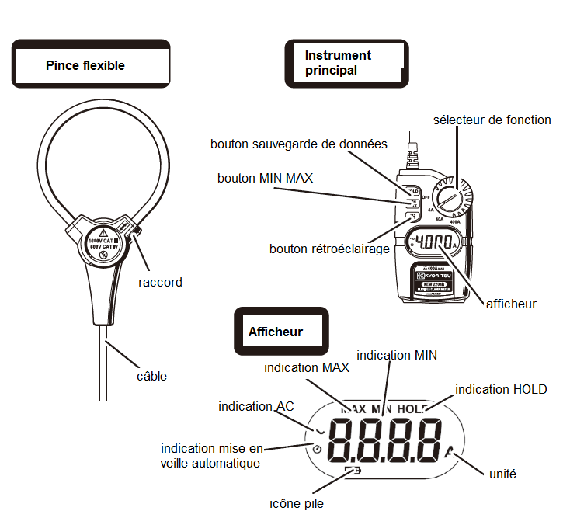

**5. DÉMARRER**

**1/ Vérification de la tension des piles**

Placez le sélecteur de fonction sur n’importe quelle position exceptée OFF. Lorsque les indications à l’écran sont clairement lisibles et que la marquene s’affiche pas, la tension des piles est bonne.

Si l’écran est vierge ou si la marques’affiche vous devez remplacer les piles, voir rubrique 8. Remplacement des piles.

symb-manuel-handleiding**AVERTISSEMENT**

Lorsque l’instrument reste allumé la fonction mise en veille automatique l’éteindra. L’afficheur sera vide, lorsque le sélecteur de fonction est placé sur n’importe quelle position exceptée OFF. Tournez le sélecteur de fonction ou appuyez sur n’importe quel bouton pour allumer l’instrument. Si l’écran est toujours blanc les piles sont plates. Remplacez-les par des nouvelles.

**2/Vérification de la position du sélecteur de fonction**

Placez le sélecteur de fonction sur une gamme appropriée en fonction de la mesure à faire. Vérifiez que la fonction sauvegarde de données n’est pas activée.

**6. INSTRUCTIONS D’UTILISATION**

symb-manuel-handleiding**DANGER**

•Ne jamais effectuer des mesures sur des circuits dans les catégories suivantes :

CAT IV > 600V et CAT III > 1000V.

•Ne jamais ouvrir le couvercle du compartiment des piles pendant une mesure.

•Portez un équipement protecteur isolant afin d'éviter un choc électrique en touchant le circuit à tester ou les environs

1/ Détachez le raccord du connecteur comme illustré ci-dessous :



2/ Enserrez un conducteur sous test et fermez le connecteur à l’aide du raccord. Maintenez le conducteur au centre du connecteur.

3/ Assurez-vous que le raccord est fermement attaché.

**Note :**

* La partie attachée du connecteur pourrait se détacher si on l’a trop forcée.
* N’enserrez qu’un conducteur à la fois : il n’y a pas moyen d’effectuer une mesure en enserrant ensemble un câble monophasé (2 fils) et un câble triphasé (3-fils)



**7. AUTRES FONCTIONS**

**7.1. Fonction mise en veille automatique**

Cette fonction sert à économiser les piles lorsque l’instrument reste allumé par mégarde.

L’instrument s’éteindra automatiquement 15 min. après la dernière utilisation de touche.  
Pour quitter le mode mise en veille automatique appuyez sur n’importe quel bouton ou placez le sélecteur de fonction sur OFF, placez-le ensuite sur la gamme souhaitée.

La marque s’affiche lorsque la fonction mise en veille automatique est activée.

*Pour annuler la fonction mise en veille automatique*

Appuyez sur le bouton Data hold et tournez le sélecteur de fonction de OFF vers n’importe quelle autre position.  
Lorsque cette fonction est désactivée la marque ne s’affiche pas.

*Pour réactiver la fonction mise en veille automatique*

Tournez le sélecteur de fonction vers OFF, ensuite vers n’importe quelle autre position.

**7.2. Fonction sauvegarde de données**

Cette fonction permet de conserver les données mesurées sur l’écran.

Appuyez 1x sur le bouton Data hold pour geler l’affichage actuel. Dans ce mode l’affichage est gelé même lorsque les entrées varient. La marque « Hold » s’affiche à l’écran. Appuyez à nouveau sur ce bouton pour quitter le mode sauvegarde de données.

**7.3. Fonction rétroéclairage**

Appuyez sur le bouton rétroéclairage et allumez/éteignez le rétroéclairage. Le rétroéclairage s’éteint automatiquement après 30 sec.

**7.4. Fonction MIN MAX**

Vous pouvez basculer entre les valeurs affichées dans l’ordre suivant en appuyant sur le bouton MIN MAX :

Valeur maximale (« MAX » s’affiche) – valeur minimal (« MIN » s’affiche) – valeur mesurée actuelle (« MAX MIN » clignote) – valeur maximale (« MAX » s’affiche) - …

Pour désactiver cette fonction vous appuyez pendant au moins 2 sec. sur le bouton MIN MAX ou vous tournez le sélecteur de fonction.

**8. REMPLACEMENT DES PILES**

symb-manuel-handleiding**DANGER**

•Ne remplacez pas les piles si la surface de l'instrument est mouillée.

•Assurez-vous que le connecteur de la pince soit déconnecté de l’objet sous test et que l’instrument est éteint avant d’ouvrir le couvercle du compartiment des piles pour remplacer celles-ci .

•N’ouvrez pas le couvercle du compartiment des piles pendant une mesure.

symb-manuel-handleiding**ATTENTION**

•N'utilisez pas conjointement des piles usagées et des piles neuves, ni des piles de type différent.

•Installez les piles correctement en respectant les polarités indiquées dans le couvercle.

Remplacez les piles lorsque l’icône s’affiche à l’écran. Lorsque les piles sont complètement plates l’écran sera blanc, même l’icône  ne s’affichera plus.

*Comment remplacer les piles*

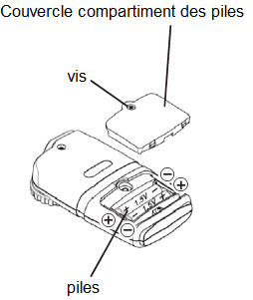

1/ Eteignez l’instrument.

2/ Dévissez la vis à l’arrière de l’appareil et ôtez le couvercle des piles.

3/ Enlevez toutes les piles et remplacez-les par des nouvelles : 2 x AA en respectant la polarité. L’utilisation de piles alcalines (LR03) est recommandée.

4. Replacez le couvercle et revissez-le.

Kyoritsu se réserve le droit de modifier les caractéristiques ou la conception décrits dans ce manuel sans préavis et sans encourir d'obligations.

**Importateur exclusif:**

pour la Belgique:

**C.C.I. s.a.**

Louiza-Marialei 8, b. 5

B-2018 ANTWERPEN (Belgique)

T: 03/232.78.64

F: 03/231.98.24

E-mail: [info@ccinv.be](mailto:info@ccinv.be)



pour la France:

**TURBOTRONIC s.a.r.l.**

Z.I. les Sables

4, avenue Descartes – B.P. 20091

F-91423 MORANGIS CEDEX (France)

T: 01.60.11.42.12

F: 01.60.11.17.78

E-mail: [info@turbotronic.fr](mailto:info@turbotronic.fr)



